Slovenský zväz športového rybolovu
Slovenský rybársky zväz – Rada Žilina,
MO SRZ Námestovo

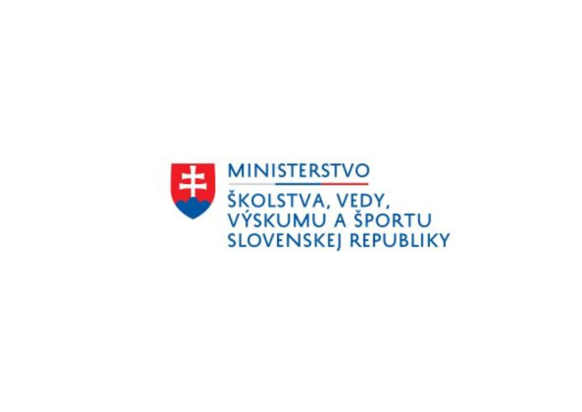

Propozície
LRU – mucha

Divízia B
2. dvojkolo

19.08.2023 - 20.08.2023
Námestovo – rieka Biela Orava

V zmysle plánu športovej činnosti pre rok 2023 Slovenský zväz športového rybolovu v spolupráci so SRZ Rada Žilina a MO SRZ Námestovo usporiada jesenné dvojkolo divízie skupiny „B“ v LRU – mucha.

Účastníci súťaže:
 | MO, MsO SRZ | Súčet umiestnení | body
1 | Banská Bystrica A | 52 | 8620
2 | Stará Ľubovňa B MK Polyform Podolínec | 65 | 3460
3 | Banská Bystrica B | 72 | 3240
4 | Ružomberok B | 72 | 2780
5 | Trstená B | 75 | 1920
6 | Svit - ŠK Zubáč | 76 | 2140
7 | Humenné A SENSAS | 77 | 3680
8 | Vranov n/Topľou B | 77 | 2260
9 | Dolný Kubín C | 77 | 1900
10 | Námestovo A | 79 | 1740
11 | Námestovo B | 81 | 1820

Termín konania: 19.08.2023 - 20.08.2023
Miesto konania: Biela Orava č. 1a, revír č. 3-0070-1-1,
Biela Orava č. 1b, revír č. 3-0071-1-4,
Biela Orava č. 2, revír č. 3-0080-5-1

Organizačný štáb:
Riaditeľ pretekov: Matúš Závodný
Garant Rady SRZ: Miroslav Timčák
Hlavný rozhodca: Milan Bajzík
Sektorový rozhodca: Jozef Ptáček
Technický vedúci: Martin Stehlík
Bodovacia komisia: hlavný rozhodca + 2 zo SRZ MO Námestovo
Zdravotné zabezpečenie: 112
Technické pokyny:
- Športové rybárske preteky sú usporiadané podľa zákona 216/2018 Z.z. § 20 a vykonávacej vyhlášky 381/2018 § 15.
- Preteká sa podľa Predpisov SZŠR, platných súťažných pravidiel pre LRU – Mucha a aktuálnych modifikácií pre rok 2023.

Pretekárska trať:
Trať je na rieke Biela Orava. Šírka rieky na trati je 10-30 m, hĺbka do 1,5 m. Celú trať je možné prebrodiť.

Náhradná trať: nie je určená.

Výskyt rýb: lipeň tymianový, pstruh potočný, dúhový, jalec hlavatý, hlavátka

Bodované ryby:
Podľa Pravidiel LRU-mucha a boduje sa každá hodnotiteľná ryba od minimálnej dĺžky 18 cm.

Zraz a štáb pretekov: Rybársky dom Námestovo.

Časový harmonogram pretekov:
Sobota 19.08.2023
06:00 – 06:30 Prezentácia
06:30 – 07:30 Otvorenie pretekov, losovanie 1. kola pretekov
07:30 – 08:30 Presun pretekárov na stanovištia
08:30 – 09:00 Príprava pretekárov
09:00 – 12:00 1. kolo pretekov
12:00 – 13:30 Obed – prestávka
13:30 – 14:00 Losovanie 2. kolo pretekov
14:00 – 14:30 Presun pretekárov na stanovištia
14:30 – 15:00 Príprava pretekárov
15:00 – 18:00 2. kolo pretekov
18:45 Vyhlásenie výsledkov 1. dňa pretekov

Nedeľa 20.08.2023
07:00 – 07:30 Prezentácia a losovanie 3. kola pretekov
07:30 – 08:30 Presun pretekárov na stanovištia
08:30 – 09:00 Príprava pretekárov
09:00 – 12:00 3. kolo pretekov
12:00 – 13:00 Obed – prestávka
13:00 – 13:30 Losovanie 4. kolo pretekov
13:30 – 14:00 Presun pretekárov na stanovištia
14:00 – 14:30 Príprava pretekárov
14:30 – 17:30 4.kolo pretekov
18:15 Vyhlásenie výsledkov Divízie B pre rok 2023.

Záverečné ustanovenia:
- Všetci pretekári musia mať platné registračné preukazy športovca SZŠR a preukazy člena SRZ. Vedúci družstva musí na požiadanie rozhodcu predložiť súpisku družstva.
- Preteká sa za každého počasia. V prípade búrky bude pretek prerušený a bude sa postupovať podľa platných súťažných pravidiel.
- Každý pretekár preteká na vlastnú zodpovednosť a riziko, za svoje správanie nesie plnú zodpovednosť.
- Tréning na vytýčenej trati je možný do 04.08.2023 vrátane, s platným povolením na rybolov, po tomto termíne bude rieka Biela Orava č. 1a, revír č. 3-0070-1-1, Biela Orava č. 1b, revír č. 3-0071-1-4, Biela Orava č. 2, revír č. 3-0080-5-1 pre pretekárov uzatvorená, vykonávanie lovu pretekármi je zakázané pod sankciou diskvalifikácie.

Ubytovanie: usporiadateľ nezabezpečuje, možné zabezpečiť si individuálne, napr.:
- Hotel Slanica, tel. číslo 0911 149 198, e-mail: hotelslanica@gmail.com
- Ranč u Edyho: http://www.rancuedyho.sk/ – Trend Hotel: http://www.trendhotel.sk
- Reštaurácia Magura: +421 435 522 237 – Port Club: http://www.portclub.sk

Informácie o preteku: Martin Stehlík 0902 152 321 (skosko.g@gmail.com) alebo
Igor Dulovec 0904 929 085

Na zabezpečenie týchto pretekov bol použitý príspevok uznanému športu z Ministerstva školstva, vedy výskumu a športu Slovenskej republiky.

Propozície kontroloval predseda ŠO LRU - mucha.

Organizačný štáb Vám želá veľa úspechov na pretekoch.

Petrov zdar!

